2018. gada 27. jūnijs LAB preses relīze Nr. 58

ASTEROĪDU DIENA 2018

No Luksemburgas līdz Tanzānijai, no Austrālijas līdz Ķīnai, cauri visai Latīņamerikai, Eiropā un ASV – vairāk kā 2000 pasākumu plānoti 28.-30.jūnijā, tai skaitā Latvijā – 30.jūnijā.

Eiropas Kosmosa aģentūras ģenerāldirektors viesosies pasākumā Luksemburgā

LUKSEMBURGA, SILĪCIJA IELEJA – Asteroīdu diena ir oficiāla Apvienoto Nāciju Organizācijas pieņemta ikgadēji atzīmējama diena, lai palielinātu mūsu izpratni un zināšanas par asteroīdiem, šogad ar daudziem pasākumiem visa pasaulē nedēļas garumā 25.-30. jūnijā. Starp tās dibinātājiem ir astrofiziķis un slavenais mūziķis Braians Mejs (Brian May), Apollo 9 astronauts Rastijs Šveickarts (Rusty Schweickart), filmu producents Grigorijs Rihters (Grigorij Richters) un nodibinājuma B612 prezidente Danika Remija (Danica Remy). Asteroīdu diena iesākās ar diviem galvenajiem pasākumiem 2015. gadā un daudziem atbalstošiem pašorganizētiem pasākumiem, tai skaitā Latvijā, un tagad ir izaugusi līdz vairāk kā 2000 organizētām aktivitātes vietām visa pasaulē.

Asteroīdu dienas pasākumi uzrunā kā zinātniekus, tā arī valstu un privātā sektora iniciatīvas, ar mērķi pievērst lielāku uzmanību asteroīdu izpētei, jo īpaši centieniem attīstīt labākas to atklāšanas, izsekošanas un novirzes iespēju metodes. Jaunākās ziņas, mēneša sākumā, 2. jūnijā, tika atklāts asteroīds 2018 LA, kas jau dažas stundas vēlāk sadurās ar Zemi un nokrita Botsvānā, pagājušajā oktobrī atklātais objekts Oumuaomua kļuva par pirmo zināmo starpzvaigžņu objektu Saules sistēmā, aktualizējot un izmainot pētniecības stratēģiju, piemēram tādām asteroīdu izpētes misijām kā AIM/Hera (EKA) un NASA’s NEOCam (NASA). Jaunākās socioloģiskās aptaujas (Pew Research Center) liecina, ka, piemēram, amerikāņi atbalsta finansējuma palielināšanu tieši planetāro zinātņu jomā.

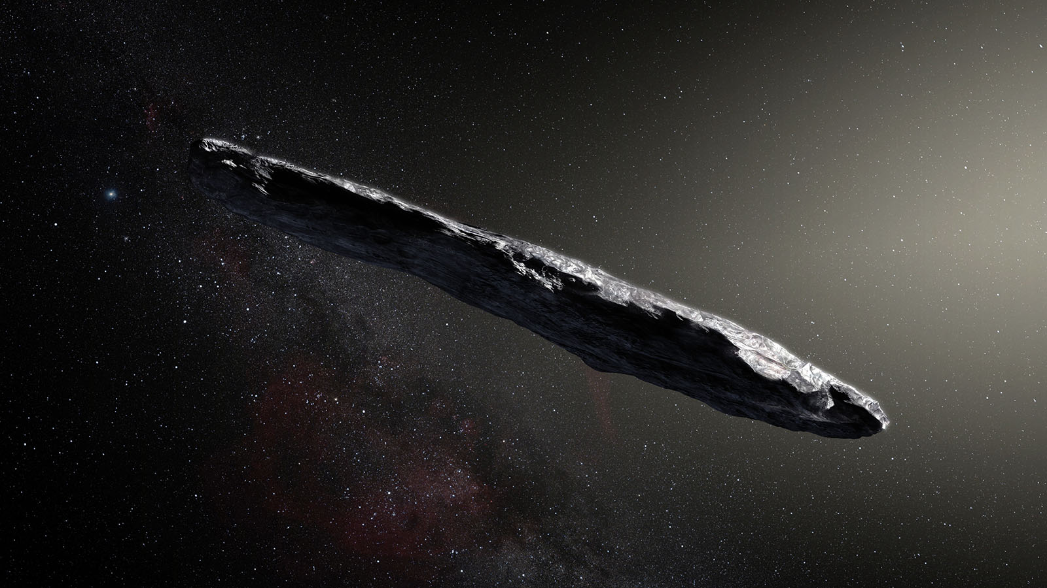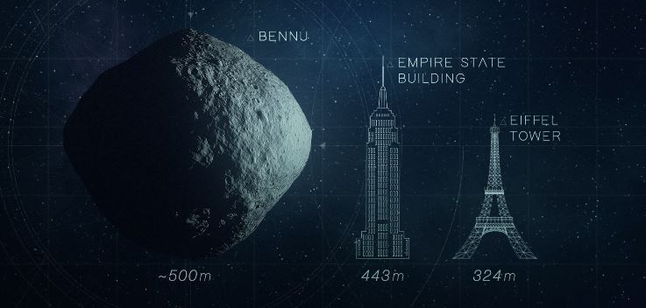
‘Oumuamua starpzvaigžņu objekts (pa kreisi) un Benu asteroīds (pa labi), kuru tuvplānā pēta NASA OSIRIS-REx, veicot tā paraugu atgādāšanu uz Zemi. Attēlu autori: Oumuamua: ESO/M. Kornmesser; Bennu: NASA Goddard Space Flight Center Conceptual Image Lab

Asteroīdu dienas pasākumus neatkarīgi veido kosmosa aģentūras, universitātes, zinātnes centri, planetāriji, observatorijas, muzeji, skolas, teātri, bibliotēkas, pašvaldības un citas pilsoniskās organizācijas. Lielākā daļa pasākumu ir vērsti uz visu vecumu pilsoņiem un ir bez maksas vai samazinātu maksu; visus notikumus iespējams apskatīt vietnē AsteroidDay.org.
Tāpat kā iepriekšējos gados, Eiropas Kosmosa aģentūra (EKA) plaši atbalsta asteroīdu dienu pasākumus arī 2018. gadā. Piektdien, 29. jūnijā EKA galvenie vadītāji, tostarp ģenerāldirektors Jans Vorners (Jan Wörner), asteroīdu misiju eksperti un EKA astronauts Matiass Mauers (Matthias Maurer) piedalīsies Asteroīdu dienas TV ēterā no Luksemburgas. 30. jūnijā Eiropas Dienvidu observatorija (ESO) un EKA sadarbosies, lai pārraidītu ziņas no jaunā EKA Supernovas planetārija un izstāžu centra Gārčingā, netālu no Minhenes, Ekspertu intervijas, asteroīdu zinātnes jaunumi tiešsaistē tiks translēti no plkst. 14.00 pēc Latvijas laika, skatieties to www.esa.int/asteroidday.

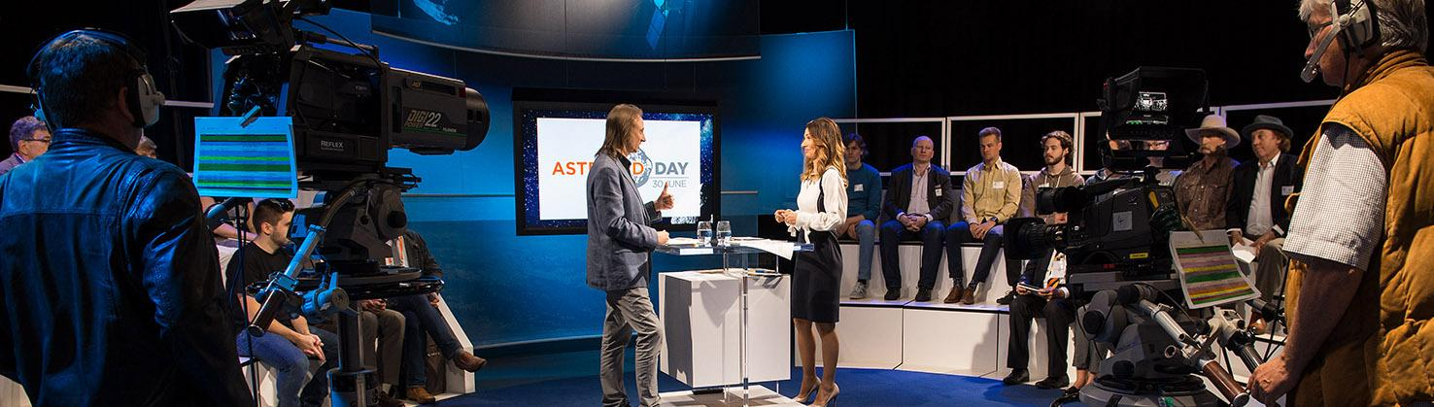
ASTEROIDU DIENAS TV TIEŠRAIDE NO LUKSEMBURGAS
29. jūnijs-1.jūlijs: 48 stundu globālā apraide
Uzdodiet savus jautājumus Twitter tīklā, dzīvajā raidījuma laikā: #AsteroidDayLIVE
Uzziniet vairāk par raidījumu un dalībniekiem vietnē https://asteroidday.org//live/.

2017. gadā Asteroīdu Nodibinājums debitēja pirmās 24 stundu dzīvās sarunas par asteroīdiem, kas tika pārraidīta no RTL Eiropas (Broadcasting Centre Europe) studijas Luksemburgā. Tagad “Asteroid Day LIVE” atgriežas 2018. gadā ar 48 stundu saturu un komentāriem no ekspertiem visā pasaulē, kuru vadīs Britu fiziķis, autors un BBC komentētājs prof. Braiens Kokss (Brian Cox). Profesors Koks uzņems studijā un sazināsies tiešsaistē ar astronautiem, zinātniekiem, fiziķiem, daudzu valstu valdības ierēdņiem un īpašiem viesiem, kuri kalpo kā Asteroīdu dienas vēstnieki un asteroīdu eksperti. Pārraides laikā paredzēts arī teletilts ar Latviju.

“Asteroid Day LIVE” no Luksemburgas tiks pārraidīts, izmantojot īpašu satelītu, kas pieejams vietējos kanālos, kuri abonē SES satelītu tīklu, kā izmantojot AsteroidDay.org tīmekļa vietni. Plašsaziņas līdzekļi var lejupielādēt saturu tieši no satelīta, izmantojot CDN (norādījumi šeit), vai pieprasīt informāciju, sazinoties ar PR@AsteroidDay.org.

Ekspertu preses konference Luksemburgā: Asteroīdu misiju jaunumi
28. jūnijs: 17:00 pēc Latvijas laika.
Asteroīdu dienas ietvaros 28. jūnijā notiks preses konference ar asteroīdu ekspertu piedalīšanos, tiešraide tiks translēta internetā visa pasaulē.

2018. GADA ASTEROĪDU DIENAS PASĀKUMI
Pilns saraksts ar pasākumiem pasaulē pieejams internetā: http://www.AsteroidDay.org

ANO Asteroīdu dienas pasākumi Latvijā tiks organizēti Rīgā Mazajā Meteorītu muzejā (Nīcgales ielā 3a) 30.jūnijā no pl. 12:00-22:00. Programmā populārzinātniskas lekcijas un diskusijas par asteroīdiem, to draudiem Zemei un meteorītiku.
Šogad īpašu uzmanību pievērsīsim arī lielākajam asteroīdam Vesta, kas patlaban atrodas opozīcijā un labos novērošanas apstākļos saskatāms pat ar neapbruņotu aci, katram būs iespējams tuvplānā apskatīt meteorītus no Vestas grupas asteroīdiem.
Pasākuma apmeklētāji varēs aplūkot mākslinieka Jāņa Strupuļa izgatavoto bronzas medaļu asteroīdam, kas nosaukts V.Visocka vārdā. Muzejā pastāvīgi apskatāma cita viņa izgatavotā medaļa dabaspētniekam Teodoram Grothusam, kurš savulaik veica pirmos Latvijā nokritušā Līksnas meteorīta pētījumus.
Pl. 20:00 notiks dokumentālās realitātes stilā G.Rihtera uzņemtās mākslas filmas “51 Degrees North” (“51 grāds uz ziemeļiem”) demonstrācija angļu valodā (vietu skaits filmas skatīšanai ierobežots).
Asteroīdu dienas pasākumā Rīgā Mazajā meteorītu muzejā piedalīsies Latvijas astronomi un zinātnes popularizētāji – Dr. Ilgonis Vilks, Dr. Mārtiņš Gills, Kārlis Bērziņš u.c., paredzēti arī skolēnu referāti. Papildus informācija interneta vietnē Meteoriti.LV.
Asteroīdu dienas ietvaros paredzēta Asteroīdu Dienas TV tiešsaistes pieslēgšanās Latvijai no Luksemburgas.

Par Asteroīdu dienu
Asteroīdu dienu 2014. gadā tika dibināta pateicoties astrofizikas un slavenās rokgrupas Queen ģitāristam doktoram Braienam Mejam, nodibinājuma B1612 prezidentei Danikai Remijai, Apollo astronautam Rastijam Šveickartam un režisoram Grigorijam Rihteram. Asteroīdu diena notiek katru gadu 30. jūnijā, lai atzīmētu lielāko Zemes kosmisko sadursmi jaunāko laiku vēsturē, proti, 1908, gadā Sibīrijas Tunguskas katastrofā tika izpostīts vairāk nekā 2000 km2 mežu. 2016. gadā Apvienoto Nāciju Organizācija deklarēja, ka Asteroīdu diena ir globāla izglītības diena, lai palielinātu izpratni par asteroīdiem. Galvenie globālie asteroīdu dienu sponsori ir Luksemburgas valdība, fonds B612, Eiropas raidorganizācija (BCE), SES un Tomorrow Street, kopuzņēmums Vodafone un Technoport. Asteroīdu diena ir Luksemburgas bezpeļņas organizācijas "Asteroid Foundation" programma. Latvijā Asteroīdu dienu jau sākot no 2015. gada organizē projekts Meteoriti.LV sadarbībā ar Latvijas Astronomijas biedrību.

Pievienojaties Asteroīdu Dienai sociālajos tīklos!

- Interneta vietne: AsteroidDay.org
- Twitter: @asteroidday #AsteroidDay2018, #AsteroidDayLive;
- Facebook: www.facebook.com/AsteroidDay #AsteroidDay2018, #AsteroidDayLive
- YouTube: www.youtube.com/user/asteroidday

Mēdijas paka ieskaitot preses relīzes, paziņojumus, attēlus video un BROLL ir pieejami Asteroidu dienas ziņutelpā. Mediju kontakti angļu valodā: Diane Murphy, pr@asteroidday.org

Papildu materiāli preses relīzei: www.meteoriti.lv/preses-relizes

Kārlis Bērziņš,
LAB valdes priekšsēdētāja vietnieks
tel: +37125453600, kberzins@meteoriti.lv

